MEET КRISTINA!

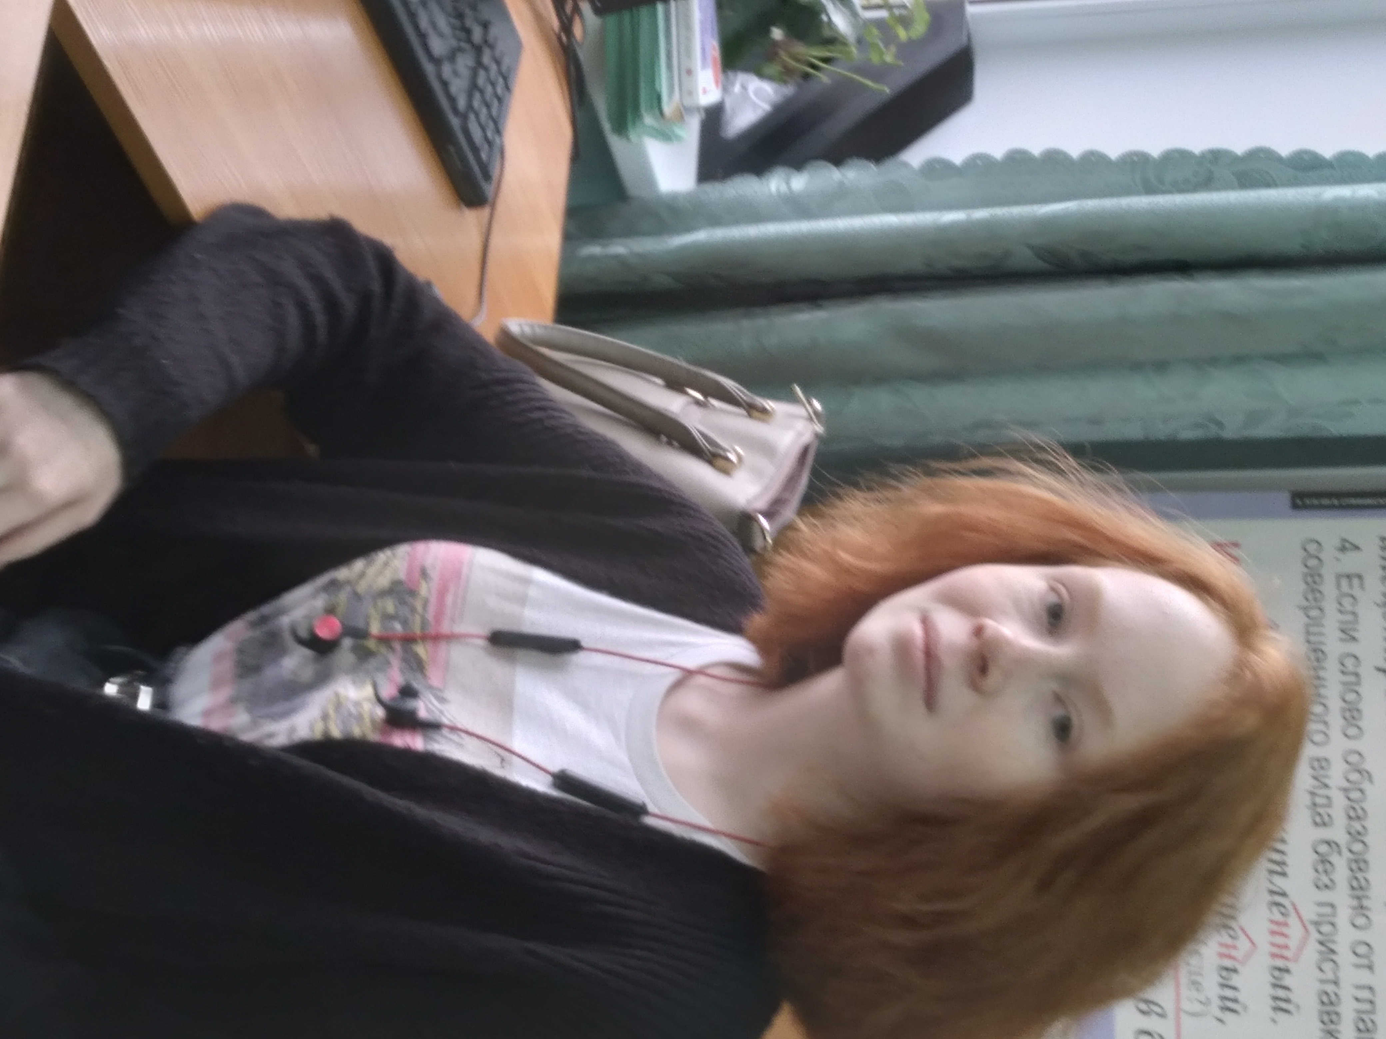

Итоги участия во Всероссийской Олимпиаде Школьников по английскому языку в 2020-2021 учебном году.
В 2020-2021 учебном году учащиеся 8-11 классов Коммунарской школы №1 принимали участие в 3-х турах.
1-й тур – школьный. По итогам тура победителями стали:
Бондарев Виктор 8 класс - учитель Главатских Г. Л.
Иванова Кристина 9 класс – учитель Главатских Г. Л.
2-й тур - муниципальный. По итогам тура призёрами стали:
Бондарев Виктор 8 класс - 4 место
Иванова Кристина 9 класс – 5 место
3-й тур – региональный. По итогам 3 тура Иванова Кристина заняла 3 место и стала призёром Регионального этапа ВОШ по английскому языку!
ГОРДИМСЯ И ПОЗДРАВЛЯЕМ!!!

Руководитель МО учителей иностранных языков
МБОУ «КСОШ №1» Главатских Г. Л.

